**第一编·第二章·审计计划**

•          考情和方法

•          考点和典题

•          脉络和复习

**考情和方法**

|  |  |
| --- | --- |
| 平均考分 | 4～5分/卷 |
| 考题预测 | 单选题、多选题、简答题 |
| 实务强度 | 实务性低 |
| 复习方法 | •           初步业务活动、总体审计策略和具体审计计划，属于条文性内容，记忆量较大，但考题模式比较固定，需要把握**解题技巧**  •           重要性的内容，需要考生在深入理解的基础上，运用于实务情景并做出正确的**职业判断** |

**考点和典题**

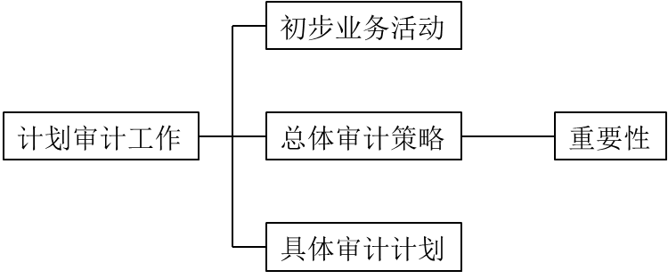

**第一节　初步业务活动**

一、初步业务活动的目的和内容**（※）**

二、审计前提条件**（※）**

三、审计业务约定书

**一、初步业务活动的目的和内容**

1.内容**【多选题高频考点】**

|  |  |
| --- | --- |
| 关键词 | 内容 |
| 考量对方 | (1)针对保持客户关系和具体审计业务实施相应的**质量控制程序** |
| 考量自身 | (2)评价遵守**职业道德**规范的情况 |
| 达成一致 | (3)就审计**业务约定条款**达成一致意见 |

2.目的

|  |  |
| --- | --- |
| 内容 | 目的 |
| 考量对方 | (1)确定**不存在**因管理层**诚信问题**而可能影响注册会计师保持该项业务意愿的事项 |
| 考量自身 | (2)确保具备执行业务所需要的**独立性和专业胜任能力** |
| 达成一致 | (3)确保与被审计单位之间**不存在**对业务约定条款的**误解** |

**【小金敲黑板】**

**考题常见形式**是“以下哪些属于初步业务活动”，考生需要按照关键词的**三个角度**进行识记，同时需要总结规律，初步业务活动**本质**是解决“签约”问题，涉及的是**签约前**的一系列工作，以成功签约为结束的标志，即所有签约后才展开的工作都**不是**此类考题的答案。

**真题和模拟题精讲**

**多项选择题【2018年真题】**

下列各项中，会计师事务所在执行客户接受与保持程序时应当获取相关信息的有（　　）。

A.具有执行业务必要的素质和专业胜任能力

B.没有信息表明客户缺乏诚信

C.能够遵守相关职业道德要求

D.具有执行业务必要的时间和资源

**[答案]**ABCD

**[点评]**会计事务所应当制定有关客户关系和具体业务接受与保持的政策和程序，以合理保证只有在下列情况下，才能接受或保持客户关系和具体业务：(1)能够胜任该项业务，并具有执行该项业务必要的素质、时间和资源(选项A、D)；(2)能够遵守相关职业道德要求(选项C)；(3)已考虑客户的诚信，没有信息表明客户缺乏诚信(选项B)。



**单项选择题【2014年真题】**

注册会计师应当在审计业务开始时开展初步业务活动。下列各项中，不属于初步业务活动的是（　　）。

A.评价遵守相关职业道德要求的情况

B.针对保持客户关系和具体审计业务实施相应的质量控制程序

C.在执行首次审计业务时，查阅前任注册会计师的审计工作底稿

D.就审计业务约定条款与被审计单位达成一致意见

**[答案]**C

**[点评]**正向思考，同学们要**记忆**初步业务活动的三项内容；反向思考，同学们要理解初步业务活动是审计项目在**签约前**的一系列工作，在签约后开展的工作不属于初步业务活动的范畴。

**单项选择题【2012年真题】**

下列各项中，不属于审计项目初步业务活动的是（　　）。

A.针对接受或保持客户关系和业务委托的评估程序

B.确定项目组成员及拟利用的专家

C.评价遵守职业道德守则的情况

D.签署审计业务约定书

**[答案]B**

**[点评]**同上题的思路，解决初步业务活动的题目均应该从两个角度把握。

**二、审计前提条件**

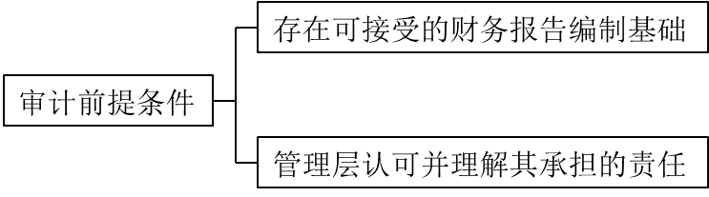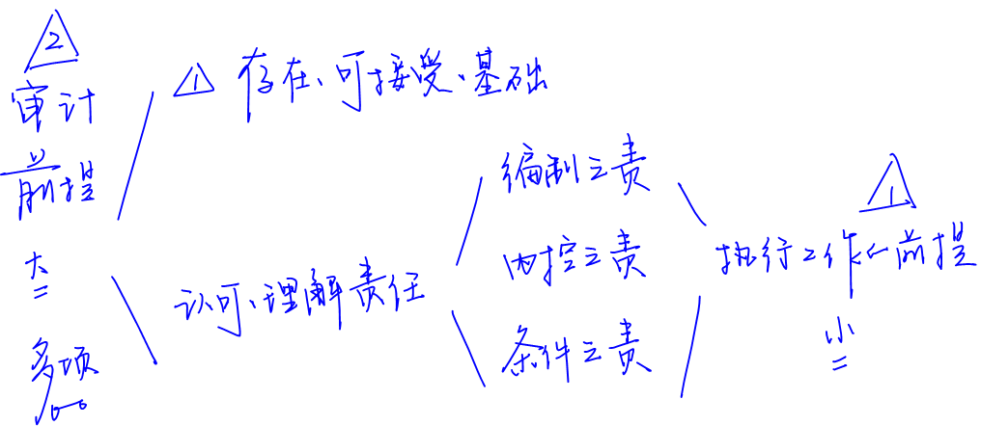

1.存在可接受的财务报告编制基础**【多选题高频考点】**

|  |  |
| --- | --- |
|  | 确定财务报告编制基础的可接受性 |
| 考虑因素 | 被审计单位的性质 |
| 财务报表的目的（包括**通用目的**编制基础和**特殊目的**编制基础） |
| 财务报表的性质 |
| 法律法规是否规定了适用的财务报告编制基础 |

2.管理层认可并理解其承担的**三项责任。[执行审计工作的前提条件][链接第一章]**

**真题和模拟题精讲**

**多项选择题【2016年真题】**

下列因素中，注册会计师在评价财务报告编制基础的可接受性时需要考虑的有（　　）。

A.被审计单位的性质

B.财务报表的性质

C.财务报表的目的

D.法律法规是否规定了适用的财务报告编制基础

**[答案]**ABCD

**多项选择题【模拟题】**

在确定编制财务报表所采用的财务报告编制基础的可接受性时，注册会计师需要考虑的相关因素有（　　）。

A.被审计单位是商业企业、公共部门实体还是非营利组织

B.编制财务报表是用于满足广大财务报表使用者共同的财务信息需求，还是用于满足财务报表特定使用者的财务信息需求

C.财务报表是整套财务报表还是单一财务报表

D.法律法规是否规定了适用的财务报告编制基础

**[答案]**ABCD

**多项选择题【2013年真题】**

为确定审计的前提条件是否存在，下列各项中，注册会计师应当执行的工作有（　　）。

A.确定被审计单位是否存在违反法律法规行为

B.确定被审计单位的内部控制是否有效

C.确定管理层在编制财务报表时采用的财务报告编制基础是否是可接受的

D.确定管理层是否认可并理解其与财务报表相关的责任

**[答案]**CD

**[点评]**选项A和选项B均属于注册会计师承接审计业务后的相关工作；审计的两项前提条件，同学们必须要记忆准确。

**多项选择题【2011年真题】**

在确定执行审计工作的前提时，下列有关被审计单位管理层责任的说法中，注册会计师认为正确的有（　　）。

A.被审计单位管理层应当允许注册会计师查阅与编制财务报表相关的所有文件

B.被审计单位管理层应当负责按照适用的财务报告编制基础编制财务报表

C.被审计单位管理层应当允许注册会计师接触所有必要的相关人员

D.被审计单位管理层应当负责设计、执行和维护必要的内部控制

**[答案]**ABCD

**[点评]**审计的**两项**前提条件，同学们必须要记忆准确，其中涉及管理层的“三包”责任，是在第一章学习的内容，要注意与此处相链接。

**三、审计业务约定书**

1.基本内容

|  |  |
| --- | --- |
|  | 基本内容 |
| 应当包括 | (1)财务报表审计的目标与范围 |
| (2)注册会计师的责任 |
| (3)管理层的责任**[审计的前提条件]** |
| (4)适用的财务报告编制基础**[审计的前提条件]** |
| (5)审计报告的预期形式和内容，以及对在特定情况下出具的审计报告可能不同于预期形式和内容的说明 |

2.审计业务约定书的特殊考虑

(1)考虑特定需要

|  |  |
| --- | --- |
|  | 特殊需要下的内容 |
| 包括但不限于 | a)说明审计和内部控制的固有限制 |
| b)计划和执行审计工作的安排，如审计项目组的构成 |
| c)收费的计算基础和收费安排 |
| d)对利用其他注册会计师和专家工作的安排 |
| e)对审计涉及的内部审计人员和被审计单位其他员工工作的安排 |
| f)与前任注册会计师沟通的安排 |
| g)向其他机构或人员提供审计工作底稿的义务等 |

(2)考虑组成部分的审计

如果母公司的注册会计师同时也是组成部分注册会计师，**需要决定**是否向组成部分单独致送审计业务约定书。

(3)考虑连续审计

|  |  |
| --- | --- |
|  | 理解要点 |
| 工作  要求 | a)注册会计师应当根据具体情况评估是否需要对审计业务约定条款作出修改 |
| b)注册会计师**可以**决定不在每期都致送新的业务约定书 |
| 修改现有  业务约定  条款 | a)有迹象表明被审计单位误解审计目标和范围 |
| b)需要修改约定条款或增加特别条款 |
| c)被审计单位高级管理人员近期发生**变动** |
| d)被审计单位所有权发生重大**变动** |
| e)被审计单位业务的性质或规模发生重大**变化** |
| f)法律法规的规定发生变化 |
| g)采用的财务报告编制基础发生变更 |
| h)其他报告要求发生变化 |

**真题和模拟题精讲**

**单项选择题【2016年真题】**

下列有关审计业务约定书的说法中，错误的是（　　）。

A.审计业务约定书应当包括注册会计师的责任和管理层的责任

B.如果集团公司的注册会计师同时也是组成部分注册会计师，则无须向组成部分单独致送审计业务约定书

C.对于连续审计，注册会计师可能不需要每期都向被审计单位致送新的审计业务约定书

D.注册会计师应当在签订审计业务约定书之前确定审计的前提条件是否存在

**[答案]**B

**[点评]**本题综合了审计业务约定书的一系列考点，难度较大。选项B中，如果集团公司的注册会计师同时也是组成部分注册会计师，需要考虑相关因素后，决定是否需要向组成部分单独致送审计业务约定书。

3.审计业务约定条款的变更

(1)审计业务变更为保证程度较低的业务**【多选题考点】**

|  |  |
| --- | --- |
| 情形 | 合理性 |
| a)**环境变化**对审计服务的需求产生影响 | **通常合理** |
| b)对原来要求的审计业务的性质存在**误解** |
| c)管理层施加的或其他情况引起的审计范围受到**限制** | 不一定合理 |

(2)注册会计师的决策

没有**合理**的理由，注册会计师**不应同意**变更。如果注册会计师不同意变更审计业务约定条款，而管理层又不允许继续执行原审计业务，注册会计师应当执行以下措施：

a)在法律法规允许的情况下，**解除**审计业务约定；

b)确定是否有约定义务或其他义务向治理层、所有者或监管机构等**报告**该事项。

(3)变更为审阅业务或相关服务的要求**【单选题高频考点】**

|  |  |
| --- | --- |
| 情形 | **能否**在报告中**提及**原审计业务和已执行程序 |
| **审计→审阅** | **不应提及** |
| 审计→商定程序 | **可以提及** |

**真题和模拟题精讲**

**多项选择题【2018年真题】**

下列各项中，通常可以作为变更审计业务的合理理由的有（　　）。

A.环境变化对审计服务的需求产生影响

B.客观因素导致审计范围受到限制

C.委托方对原来要求的审计业务的性质存在误解

D.管理层对审计范围施加限制

**[答案]**AC

**[点评]**无论是管理层施加的还是其他情况引起的审计范围受到限制不认为是变更审计业务的合理理由的，选项B、D错误。

**多项选择题【2014年真题】**

在注册会计师完成审计业务前，被审计单位提出将审计业务变更为保证程度较低的业务。下列各项变更理由中，注册会计师通常认为合理的有（　　）。

A.环境变化对审计服务的需求产生影响

B.对原来要求的审计业务的性质存在误解

C.管理层对审计范围施加限制

D.由于超出被审计单位控制的情形导致审计范围受到限制

**[答案]**AB

**[点评]**同学们要注意本题的陷阱，变更情形有三种，通常合理的是其中的两种。

**单项选择题【2010年真题】**

在完成审计业务前，如果将审计业务变更为保证程度较低的鉴证业务，注册会计师认为合理的理由是（　　）。

A.注册会计师不能获取完整和令人满意的信息

B.注册会计师不能获取充分、适当的审计证据

C.被审计单位提出大幅度削减审计费用

D.被审计单位对原来要求的审计业务的性质存在误解

**[答案]**D



**单项选择题【2010年真题】**

如果认为将审计业务变更为审阅业务具有合理理由，并且截至变更日已执行的审计工作与变更后的审阅业务相关，在出具审阅报告时，注册会计师正确的做法是（　　）。

A.在审阅报告中提及原审计业务中已执行的工作

B.在审阅报告中提及原审计业务

C.在审阅报告中说明业务变更的合理理由

D.在审阅报告中不提及原审计业务的任何情况

**[答案]**D

**[点评]**业务变更后能否提及原审计业务和已执行程序的两类情形，同学们必须分清层次，予以掌握。

**多项选择题【模拟题】**

以下关于审计约定业务条款变更的说法中，错误的有（　　）。

A.环境变化对审计服务的需求产生影响通常被认为是变更的合理理由

B.如果注册会计师不同意变更审计业务约定条款，而管理层又不允许继续执行原审计业务，注册会计师应当发表非无保留意见

C.审计业务变更为审阅业务后，注册会计师需要根据新业务的需要决定是否提及原审计业务执行的程序

D.审计业务变更为执行商定程序业务后，注册会计师不应提及原审计业务

**[答案]**BCD

**[点评]**本题综合了审计业务约定书的一系列考点，每个选项均为重要观点，同学们要举一反三。

**脉络和复习**

